売掛金残高確認における代替手続について
エア・ウォーター株式会社
債権残高確認事務局
2026年4月30日

- 確認状を発送したものの回収できなかった場合の代替手続

全体像
照合させる
証票
入金時期 | 着荷証票又は検収証票  （※1） | 入金  証票 | 注文書 | 請求書
4月末までに入金がある得意先 | △（※2）  （但し書き要確認） | 〇 | ― | 〇
4月末までに入金がない得意先 | 〇（※3）  （但し書き要確認） | ― | 〇 | ―
（※1）着荷基準で売上計上している会社は着荷証票、検収基準で売上計上している会社は検収証票と照合する。
（※2）入金があることを踏まえ、2026/3単月の売上分のみから発生した売掛金残高について証憑を準備する。
（※3）入金証票が無いため、売上計上時期に関わらず、全ての売掛金残高について証票を準備する。
但し、2026/3単月の売上計上分は、自主点検項目No8「売上明細データのチェック」が実施されることを想定しているため、自主点検No8の実施を前提とすれば、新たに着荷証票または検収証票を取り寄せる必要があるのは、「4月末までに入金がない＆2026/2以前に発生した売上に係る売掛金残高」に限定される。

（参考）
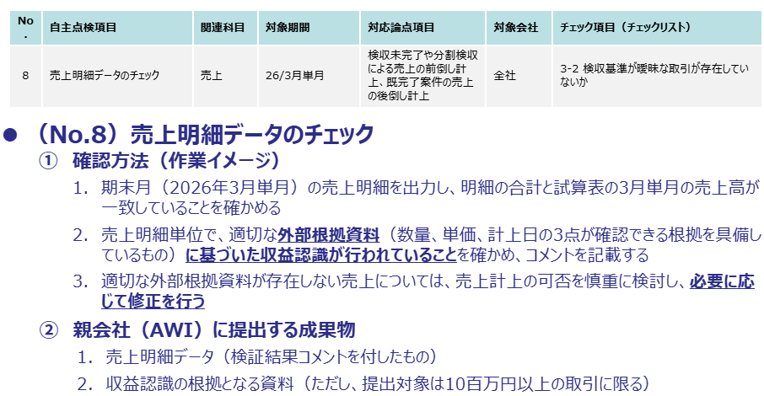

具体的な手続と提出物は以下の通り

（１）４月末までに入金がある得意先に対する手続
・2026/3単月の売上分のみから発生した売掛金残高について証憑を準備する。
・必要な証憑は「入金証憑」および「請求書」とする。証憑として提出する。

（２）４月末までに入金がない得意先に対する手続
・「4月末までに入金がない＆2026/2以前に発生した売上に係る売掛金残高」に
ついて証票を準備する。
・必要な証憑は「注文書」とする。証憑として提出する。

- 確認状を発送していない相手先に対する代替手続（個人・官公庁等確認状を送付しない先）

（１）入金消込プロセスの確認
入金消込について、以下３項目をすべて満たしていることを、別添の「代替手続チェックリスト」に記載してください。なお、「代替手続チェックリスト」は証憑として提出してください。

項目 | 回答（Yes/No）
- 得意先の請求単位毎に、売掛金の入金消込処理ができているか
- 個別消込は全ての売上取引取引について実施しているか
- 入金消込の結果が「入金消込管理表」に出力・トレースが可能か

３項目すべてYesであれば次の（２）へ進む。
１項目でもNoがある場合には、自社のプロセスについて詳細に記述する。その上で、（４）「（必要に応じて）追加サンプリング」へ進む。

（２）入金消込管理表の正確性・網羅性の証明
「入金消込管理表」について、正確性・網羅性を以下の手順で証明する。

項目 | 実施内容
「入金消込管理表」の信頼性検討 | - 入金消込管理表（2026年3月末時点）の未入金リストのうち任意の１件（各社で選定）について、請求書と照合し、金額および入金予定日の一致を確かめる。  - 入金消込管理表（2026年3月末時点）の内、2026年4月に入金されている任意の1件（各社で選定）について、bank statementと照合し、金額及び実際入金日の一致を確かめる。  - 入金消込管理表における2026年3月末の未入金リストが、売掛金残高明細表（2026年３月末時点）と整合していることを確かめる。
「入金消込管理表」の網羅性検討  入金違算の有無の検討 | - 4月中入金予定であるにもかかわらず、消し込まれていない残高がないか確かめる。  - ①で違算がある場合にはその差異内容を明確にする。  - ①、②の検討結果を踏まえ、5月中入金予定となっているもののうち、違算となる可能性が高いものはあるか確かめる。  - 6月以降入金残高の合計が10百万円未満（対象相手先全件の合計値）の場合には本メモ「（４）」の手続は不要
上記検証結果を別添の「代替手続チェックリスト」に記載してください。また、検証に使用した各資料は証票として提出してください。

（３）売掛金カットオフテスト
- 2026年３月（単月）の売上取引について、売掛金明細と着荷証票又は検収証票を突合する
- 自主点検#8と重複するため、当自主点検を実施できている会社は追加の手続きは不要である。
- （参考：自主点検#8）


（４）（必要に応じて）追加サンプリング
- （2）の手続の結果、2026年6月以降入金予定の2026年3末売掛金残高が10百万円以上の追加手続である。
- 2026年3月末売掛金残高の内、2026年6月以降入金予定の売掛金残高を「残余母集団」と定義し、「残余母集団」に対し以下の手続を実施する。

項目 | 実施内容
残余母集団の金額・比率・件数・単価の趨勢分析 | - 残余母集団に関して、以下の分析を2026年3月期含め過去3年間に亘り、実施する。  - 残余母集団の金額推移  - 残余母集団の売掛金に占める比率  - 残余母集団に含まれる顧客数  - 残余母集団の顧客あたりの残高  - 各分析の増減内容について、異常性の有無を検討し、当該分析結果について証憑として提出する。
追加サンプリングと代替手続の実施 | - サンプリングの考え方に基づき、対象母集団に応じて、10件サンプリングを行う。サンプリング対象の抽出にはエクセルのランダム関数を使用する。（詳細は添付参照）  - 「（３）売掛金カットオフテスト」同様、売掛金明細と着荷証票又は検収証票を突合する。  - 抽出結果、売掛金明細、着荷証票又は検収証票を証憑として提出する。

- レビュー体制
- 別途案内している確認状チェックリストの通り、担当者が実施した代替手続の結果を上席者が確認する。

- 証憑の提出先
SharePoitへ格納 各社フォルダ＞債権残高確認＞会社提出資料
こちらの「会社提出資料」フォルダ内に格納をお願いします。
※SharePointへの格納権限付与についてはinfo-dshare@awi.co.jpへ申請願います。
※権限付与が不可で格納できない場合はメールにてsaiken-info@awi.co.jpへ送信をお願いいたします。

- 提出期限
別紙に記載の外部監査人による監査対象会社 ５月７日（木）
別紙に記載がない会社 ５月１3日（水）

- 本件問い合わせ先
債権残高確認事務局 saiken-info@awi.co.jp
以上

